17.05.24 8:52
Siemens Healthcare
Siemens Healthcare

Hledej produkt..~ | hledat
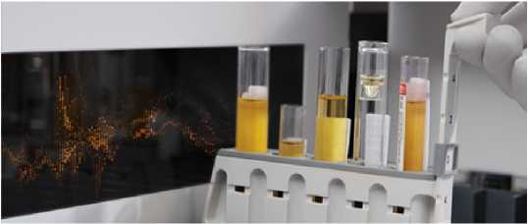

Úvod
Acidobazická analýza  COVID-19 | Objednávka: #14294 |  | Přihlášen: Nemocnice Nové Město na Moravě, p.o.
Hematologie | Datum vytvoření: | 10.5.2024 9:56 | Odhlásit Účet
 | Datum modifikace: | 10.5.2024 9:57
Hemostáza
 | Stav: | Přijata | Košík
Imunochemická analýza | Jméno: | XXXX | je prázdný
Infekční sérologie
 | Příjmení: | XXXX
Integrované systémy | Email: | XXXX | Doporučené odkazy
Klinická biochemie | Telefon: | XXXX | Siemens Healthcare
Mikrobiologie | Vaše číslo objednávky: | 21/2024 OKLT-HTO | Document Library
 |  | Dobrý den, prosíme zaslat 6x | Vzdělávání
Močová analýza | Poznámka: | INNOVANCE D-Dimer ve stejné šarži. | Partnerské weby
Molekulární biologie |  | Děkujeme | Kontakt
Plazma proteiny | Fakturační adresa |  | Průvodce e-shopem  GDPR informace
POCT
Toxikologie | Subjekt: | Nemocnice Nové Město na Moravě,  p.o., OKLT - HTO
IČO: 00842001

DIČ: CZ00842001
Ulice: Žďárská 610
Město: Nové Město na Moravě
PSČ: 59231
Doručovací adresa
Položky
Kat. číslo | SMN číslo | Název | Balení | Množství
064-1481-0 | 10488059 | Cuvettes  SUC-400A | 3000 | 2
964-0631-3 | 10445689 | CA Clean I | 50 | 6
OPBP075 | 10445980 | INNOVANCE  D-Dimer | 6x50 | 6
OPOA035 | 10873448 | INNOVANCE  Heparin | 180 | 4
Zpět

siemens.com Global Website | © Siemens, s.r.o., 2013 All Rights Reserved Česká republika Ochrana osobních údajů Podmínky užívání Digital IDhttps://XXXXl
1/1

Siemens Healthcare, s.r.o., Budějovická 779/3b, 140 00 Praha 4
Jednatelé: XXXX Registrace ve veřejném rejstříku, vedeném Městským soudem v Praze, oddíl C, vložka 243166 IČ: 04179960 DIČ: CZ04179960

v příloze zasílám dokumenty k objednávce č. 21/2024 nad 50 000 Kč bez DPH.
Cena bez DPH: 135 291,20 Kč
Cena s DPH: 162 618,10 Kč

